|  |  |  |
| --- | --- | --- |
| **Проектирование баз данных** Лабораторная работа № **5** Индексы,хранимые процедуры, представления, триггеры **Вариант 27**  Тема: Компьютерные игры | Ф.И.О. | Клычёв Д. С. |
| Группа | ИВТ-262 |
| Преподаватель | Гаис Аль - Мерри |
| Дата сдачи |  |

1. Добавить в большинство основных таблиц в БД **минимум по 10 000 записей, лучше - больше**(если в другие по логике невозможно) через файлы **CSV** с помощью генераторов данных, **Excel** или других инструментов сохранения в CSV-файлы, а также команды **COPY** (**LOAD DATA** в MySQL и т.п. в других СУБД).

2. Запустить самые сложные, составные запросы из лабораторной работы №4 и **измерить их время выполнения** с помощью приведённых в лекции инструментов.

3. Выбрать из них **5-10 самых затратных по времени** и **проанализировать** их с помощью команды **EXPLAIN**. Также использовать **визуализатор планов** в графической оболочке СУБД. Построить **визуальные планы выполнения запросов**.

Также можно выбрать те запросы, которые будут потенциально самыми **часто используемыми**, **популярными** у клиентов вашей БД (приложений), которые будет рационально ускорить для ускорения работы приложения. Например, запрос поиска книги по названию и/или автору (скорее всего, чаще книги будут искать именно так). 

**Для каждого из выбранных запросов по очереди:**

4. Приложить в протокол **код выбранного SQL-запроса**с пояснением, что он делает.

5. Добавить**скриншот плана выполнения запроса** в протокол, результаты вызовов функции **EXPLAIN**(особенно важно для PostgreSQL, т.к. на графическом плане не отображаются дополнительные данные)и время выполнения**до**дальнейших оптимизаций.

6. С помощью **добавления индексов** в свою БД ускорить этот запрос. Приложить **код добавления индексов**, дать комментарии, почему были выбраны именно такие индексы.

7. **Построить новый визуальный план** выполнения запроса с индексами и **повторно использовать команду EXPLAIN**, добавить их в протокол, а также новую измеренную скорость выполнения запроса. Проанализировать изменения в скорости выполнения запроса, сделать выводы.

8. Переходим к следующему запросу.

#### Хранимые процедуры и функции

1. Написать для своей БД **3 процедуры и 3 функции**, а также написать как минимум по **1 SQL-запросу вызова** каждой из них для тестирования результатов их работы.

2. В процедуры и функции **обязательно передавать параметры,** **различных видов**, как минимум **в 3 из них использовать локальные переменные.**

3. В процедурах и функциях можно использовать созданные в 4-й лабораторной работе запросы. Как минимум **в 3 из них** обязательно использовать операторы **IF, CASE, LOOP, ISNULL** и др.

4. **В протокол включить** для каждой процедуры и функции:

* краткое описание того, что процедура или функция делает
* код процедуры или функции
* скриншот с результатами вызова процедуры или функции с данными из вашей БД

#### Представления

1. Создать **3 представления** с помощью оператора **VIEW**, желательно объединяющих данные из **нескольких таблиц.**

2. Написать **SQL-запросы вызова** всех созданных представлений.

3. **В протокол включить:**

* краткое описание того, что представление хранит
* код создания представления
* скриншот результата вызова SQL-запроса обращения к представлению с данными из вашей БД

#### Триггеры

1. Создать **минимум 1 триггер.**

2. **В протокол включить:**

* краткое описание того, что делает триггер
* код создания триггера
* скриншот с примером результата работы триггера

**Индексы**:

Запросы, в первую очередь, я выбирал по принципу актуальности для моей базы данных (игровая платформа):

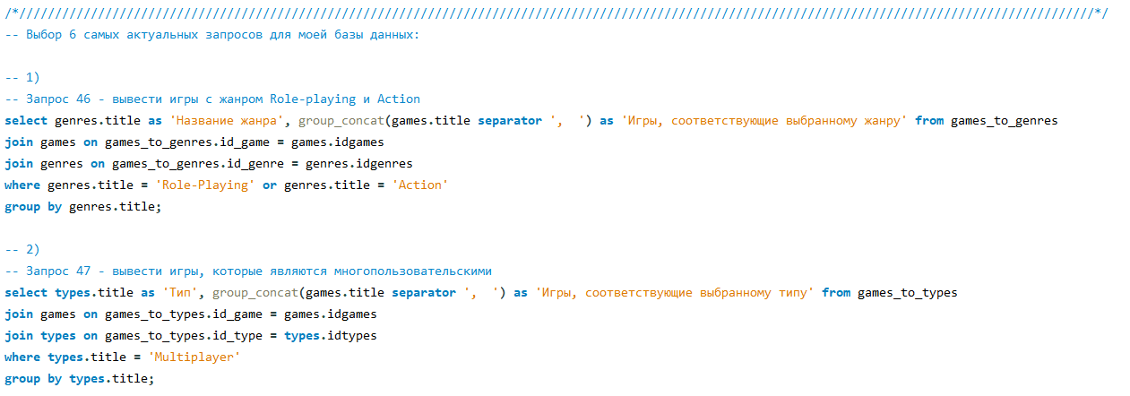

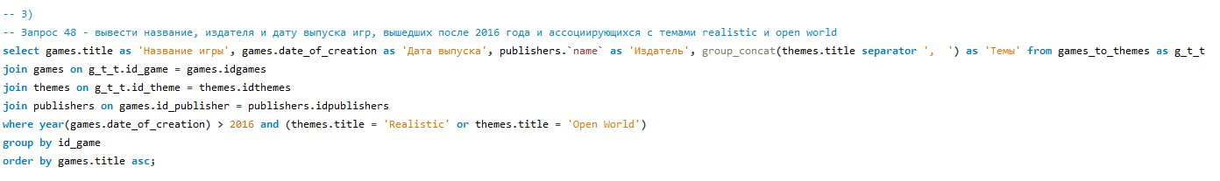



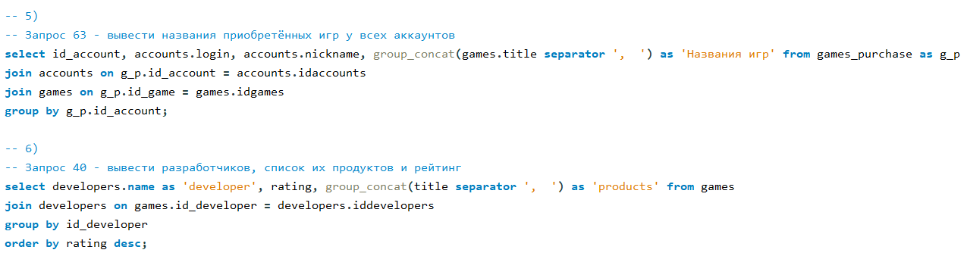

Все они связаны с игровой тематикой и соответствующими поисковыми запросами соответственно.

Теперь **проанализируем** порядок выполнения каждого запроса:

1 запрос:

-- 1)

-- Запрос 46 - вывести игры с жанром Role-playing и Action

select genres.title as 'Название жанра', group_concat(games.title separator ', ') as 'Игры, соответствующие выбранному жанру' from games_to_genres

join games on games_to_genres.id_game = games.idgames

join genres on games_to_genres.id_genre = genres.idgenres

where genres.title = 'Role-Playing' or genres.title = 'Action'

group by genres.title;

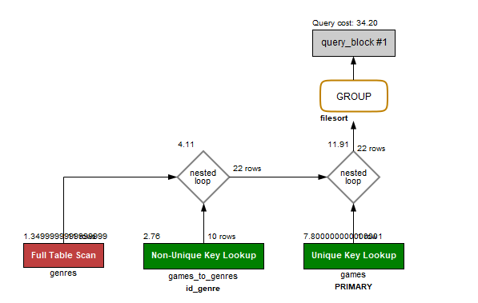



Как мы видим, используется метод full table scan, перебирающий все строки, что будет неэффективно при большом наборе данных.

2 запрос:

-- 2)

-- Запрос 47 - вывести игры, которые являются многопользовательскими

select types.title as 'Тип', group_concat(games.title separator ', ') as 'Игры, соответствующие выбранному типу' from games_to_types

join games on games_to_types.id_game = games.idgames

join types on games_to_types.id_type = types.idtypes

where types.title = 'Multiplayer'

group by types.title;

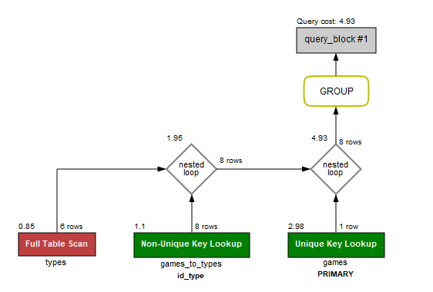



Используется всё тот же метод full table scan, перебирающий все строки, что будет неэффективно при большом наборе данных.

3 запрос:

-- 3)

-- Запрос 48 - вывести название, издателя и дату выпуска игр, вышедших после 2016 года и ассоциирующихся с темами realistic и open world

select games.title as 'Название игры', games.date_of_creation as 'Дата выпуска', publishers.`name` as 'Издатель', group_concat(themes.title separator ', ') as 'Темы' from games_to_themes as g_t_t

join games on g_t_t.id_game = games.idgames

join themes on g_t_t.id_theme = themes.idthemes

join publishers on games.id_publisher = publishers.idpublishers

where year(games.date_of_creation) > 2016 and (themes.title = 'Realistic' or themes.title = 'Open World')

group by id_game

order by games.title asc;

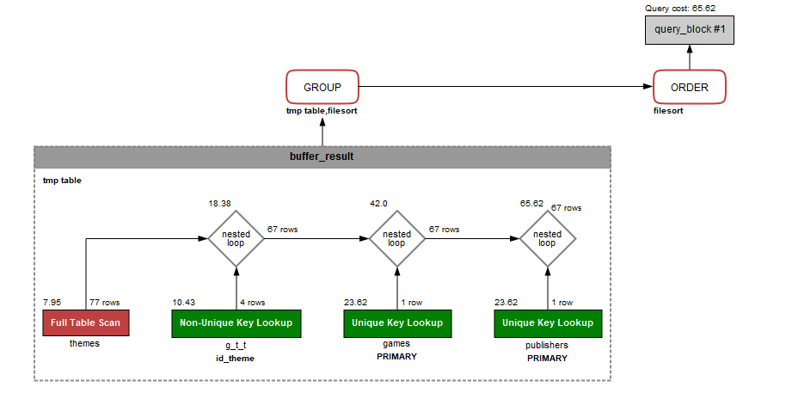



Запрос 4:

-- 4)

-- Запрос 57 - показать список рекомендаций у каждого аккаунта

select accounts.login as 'Логин', accounts.idaccounts as 'id списка рекомендаций (соответствует id аккаунта)',genres.title as 'Преобладающий жанр', games.title as 'Игра, рекомендуемая к приобретению', recommendation_lists.date_of_creation as 'Последнее обновление' from recommendation_lists

join accounts on recommendation_lists.id_account = accounts.idaccounts

join games on recommendation_lists.id_proposed_game = games.idgames

join genres on recommendation_lists.id_prevailing_genre = genres.idgenres

group by  recommendation_lists.id_account;

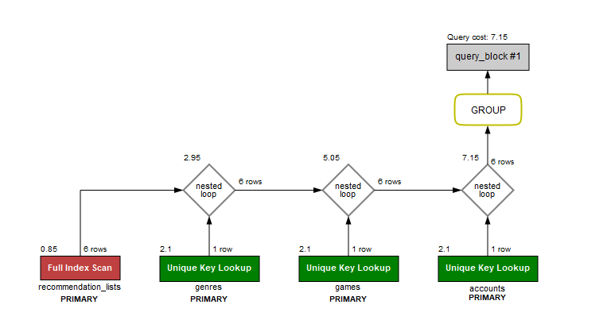



Запрос 5:

-- 5)

-- Запрос 63 - вывести названия приобретённых игр у всех аккаунтов

select id_account, accounts.login, accounts.nickname, group_concat(games.title separator ', ') as 'Названия игр' from games_purchase as g_p

join accounts on g_p.id_account = accounts.idaccounts

join games on g_p.id_game = games.idgames

group by g_p.id_account;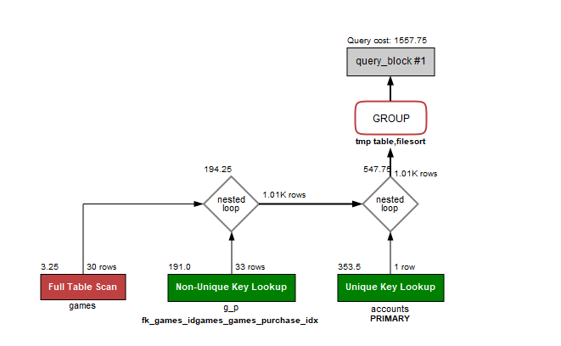



Запрос 6:

-- 6)

-- Запрос 40 - вывести разработчиков, список их продуктов и рейтинг

select developers.name as 'developer', rating, group_concat(title separator ', ') as 'products' from games

join developers on games.id_developer = developers.iddevelopers

group by id_developer

order by rating desc;

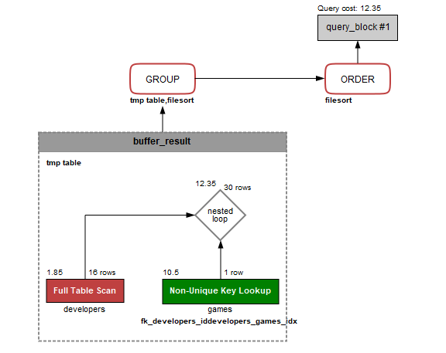



Добавление **индексов** для ускорения запросов:

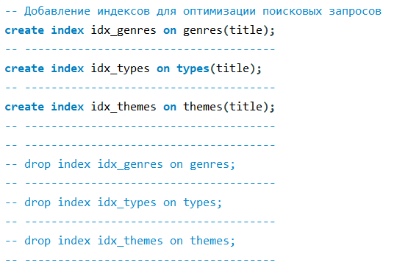

Добавление данных индексов значительно ускоряет первые три поисковых запроса.

**Проанализируем** порядок выполнения запроса путём построения новой схемы:

**1 запрос** (обновлённый):

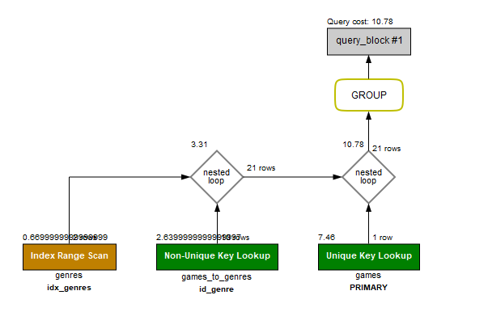



**2 запрос** (обновлённый):

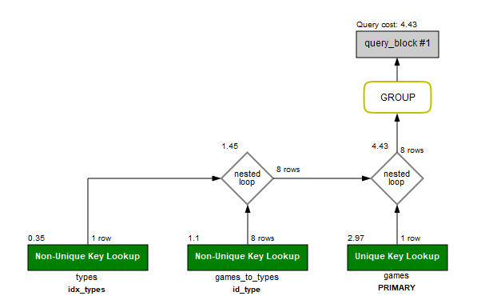



**3 запрос** (обновлённый):

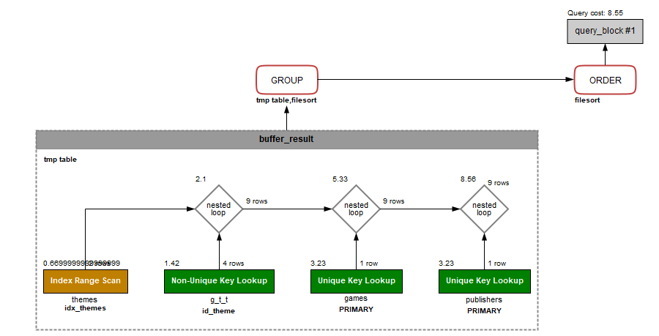



Мы видим **значительное** ускорение выполнения запросов. Full table scan сменился на index range scan, путём добавления индексов, опирающихся на название жанра, темы и типа игры, соответственно.

#### Хранимые процедуры и функции:

1 процедура:

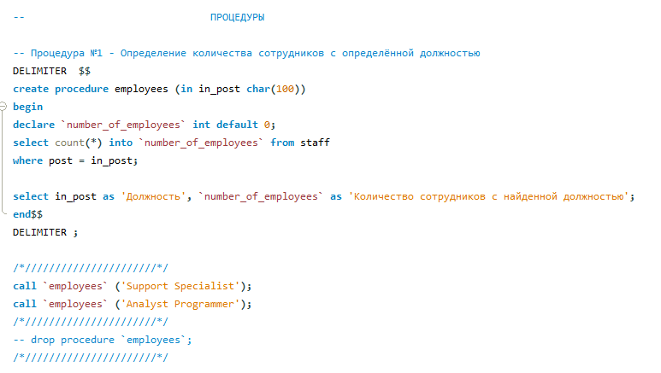

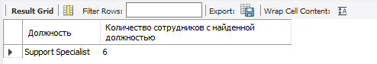

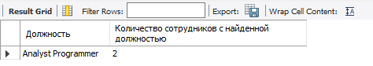

2 процедура:

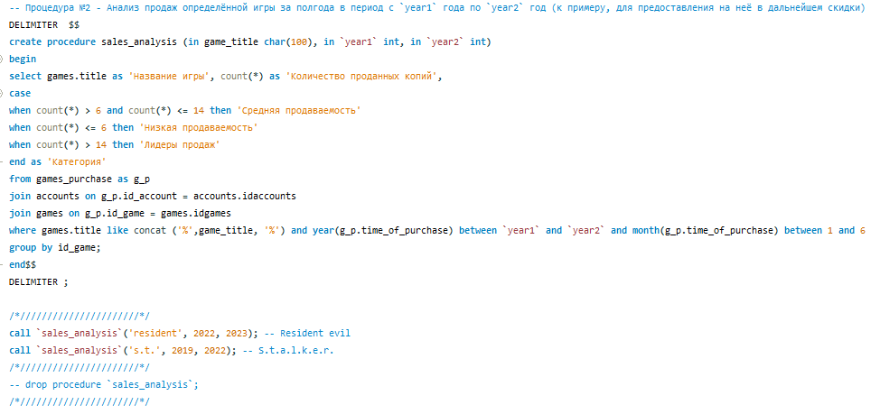

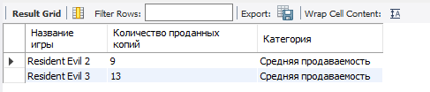

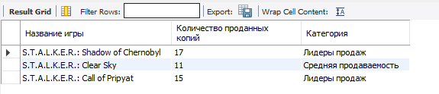

3 процедура:

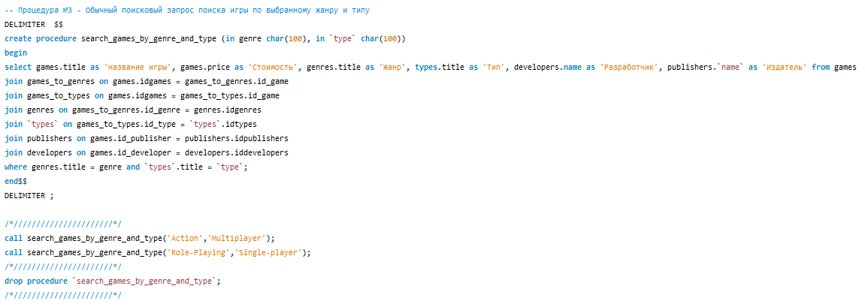

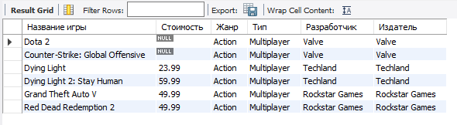

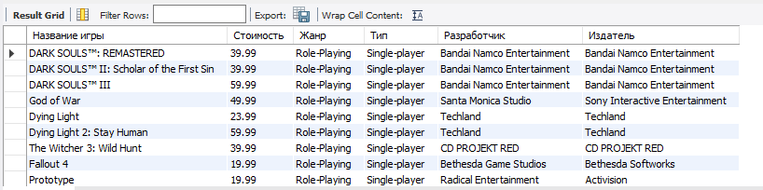

1 функция:

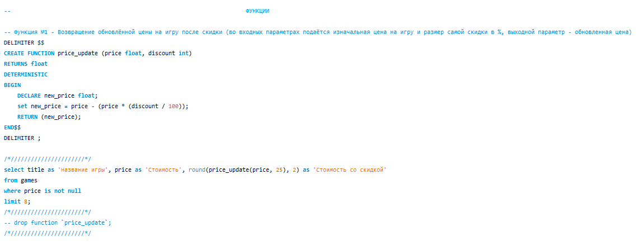

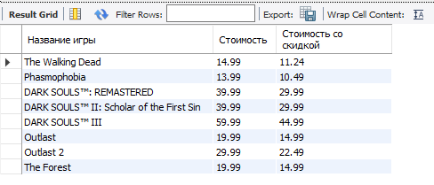

2 функция:

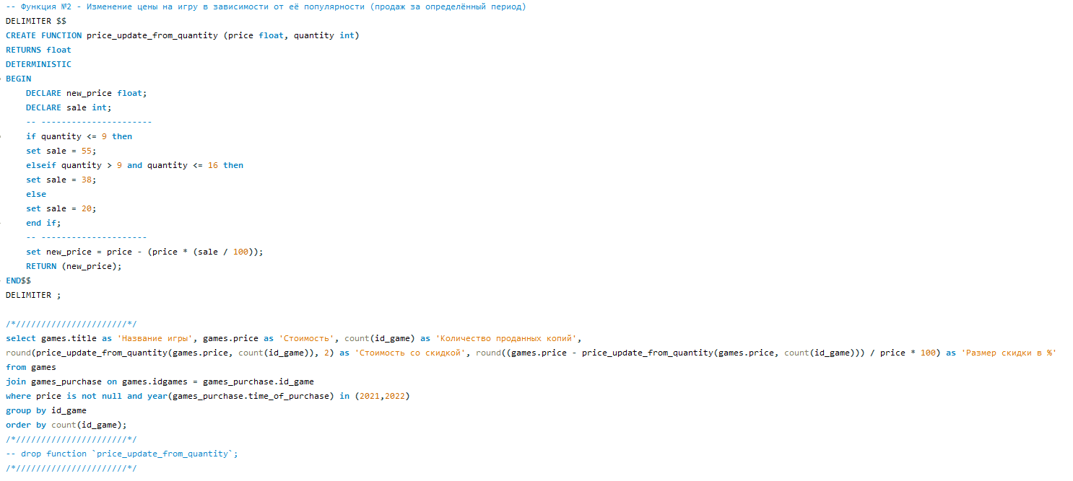

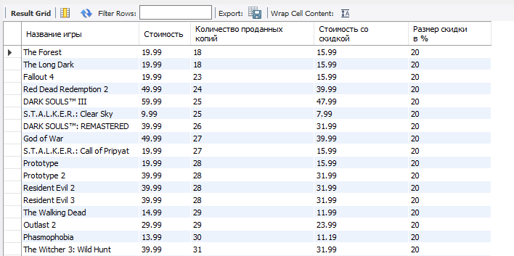

3 функция:

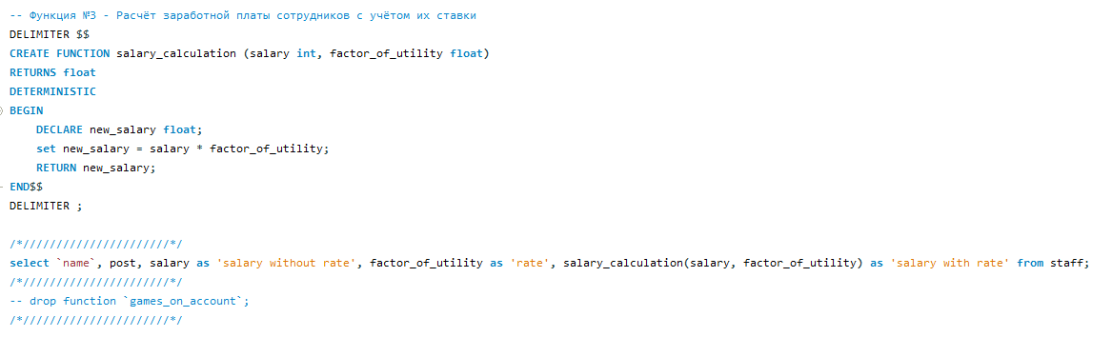

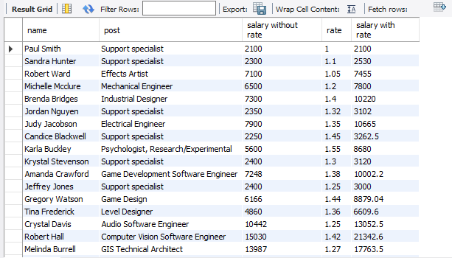

**Представления**:

Представление 1:

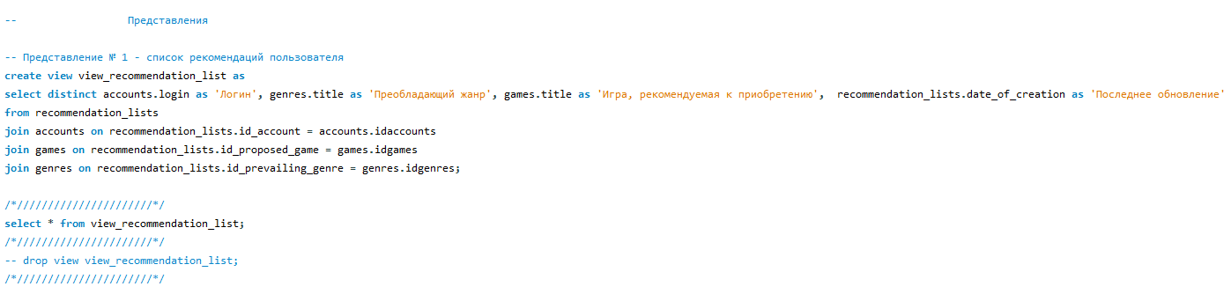

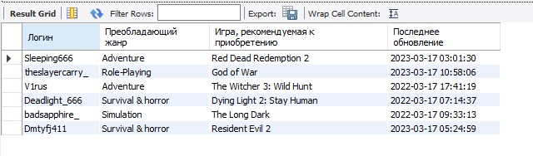

Представление view_recommendation_list выводит список рекомендаций каждого пользователя.

Представление 2:

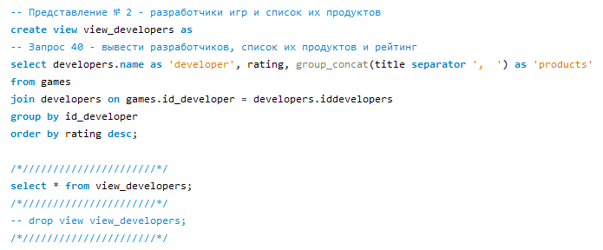

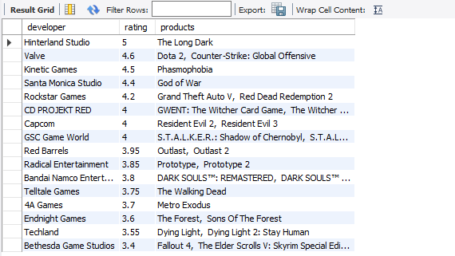

Представление view_developers выводит всех разработчиков игр и список их продуктов.

Представление 3:

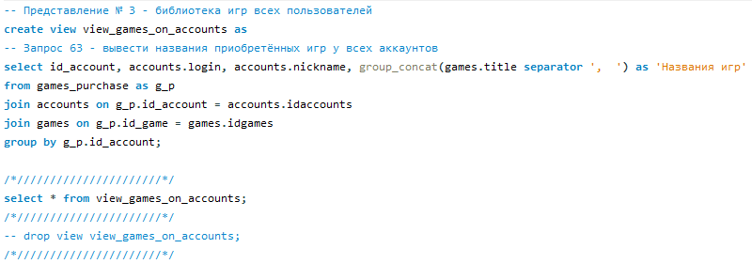

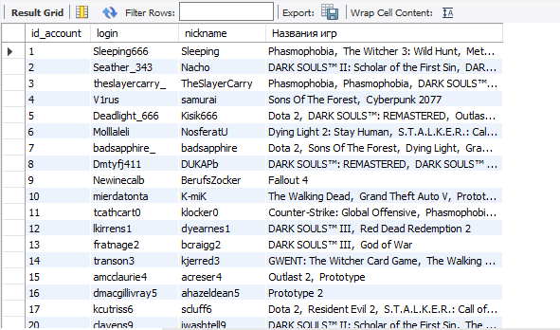

Представление view_games_on_accounts выводит библиотеку игр всех пользователей (список всех игр на аккаунте).

**Триггер:**